ели:

**Сценарий внеклассного мероприятия по математике**

**5-6 класс. «Математический бой»**

**Цель:** Способствовать развитию мышления познавательной и творческой активности учащихся; привитие интереса к математике через решение не стандартных задач;

занимательных задач; Развитие коммуникативных навыков, умение выслушивать товарищей, умение принимать решение, умение работать в группе.

**В направлении личностного развития**

развитие логического и критического мышления, культуры речи, способности к умственному эксперименту;

воспитание качеств личности, обеспечивающих социальную мобильность, способность принимать самостоятельные решения;

развитие интереса к математическому творчеству и математических способностей;

**В метапредметном направлении**

**Регулятивные УУД**

умение самостоятельно планировать пути достижения целей, в том числе альтернативные, осознанно выбирать наиболее эффективные способы решения учебных и познавательных задач.

владение основами самоконтроля, самооценки, принятия решений и осуществления осознанного выбора в учебной и познавательной.

**Познавательные УУД**

умение работать с разными видами информации;

умение изменять виды деятельности в зависимости от поставленной задачи;

умение использовать знаково-символических средств выражения.

**Коммуникативные УУД**

владение устной и письменной речью, монологической контекстной речью;

умение слушать и слышать учителя и своих одноклассников;

умение работать в паре и группе, сотрудничать;

умение принимать чужое мнение;

умение принимать условия и правила социума.

Игровая деятельность соответствует **задачам** нового стандарта:

**В направлении личностного развития.**

Воспитывать у учащихся интерес к математике и познанию, самостоятельность мышления, волю, упорство в достижении цели, внимательность, сосредоточенность, умение применять имеющиеся знания на практике, умения защищать свои убеждения. Формировать умение организовать учебное сотрудничество и совместную деятельность с преподавателем и сверстниками.

**В метапредметном направлении**.

Активизировать различные виды памяти ученика, формировать способность ориентироваться в необычных ситуациях, пополнить запас знаний, представлений и понятий ученика, развивать его фантазию, необходимых при организации деятельности в любой сфере.

**В предметном направлении.**

Выявить учащихся, которые обладают неординарными способностями и стремятся к углублению своих знаний по математике. Вовлечь в учебную деятельность всех учеников, далее пассивных. Повысить уровень математического развития учеников и расширить их кругозор. Углубить представления учащихся об использовании сведений из математики в повседневной жизни.

**Ход мероприятия**

1. **Организационный момент**

Математический бой проводится среди учащихся 5, 6-х классов. От каждого класса выбирается команда из 6 (8) человек. Каждая команда выбирает капитана, девиз и эмблему. Кроме того, от каждого класса выбирается команда болельщиков, которая готовит номер (связанный с математикой), которым заполняется одна из пауз между конкурсами. После каждого конкурса, во время паузы, жюри подводит итоги. В каждом туре вопросы предлагаются командам либо в порядке установленной очереди и, если команда не может ответить или отвечает неправильно, то право ответа переходит к команде болельщиков этой команды. Если команда болельщиков не смогла помочь своей команде, то задание предлагается одновременно всем командам, оно выполняется письменно и передается в жюри. За каждое правильное решение выставляется определенное количество баллов, за неполное решение баллы снимаются, а также снимаются баллы за нарушение очередности ответов. В конце игры жюри подводит итоги, и объявляются места, которые занимает каждая команда.

Ведущий: Здравствуйте, любители математики. Сегодня

вы принимаете участие в мероприятии, связанного с

названием математики. Пожелаю всем удачи.

1. **Слово для приветствия командам.** (Например)

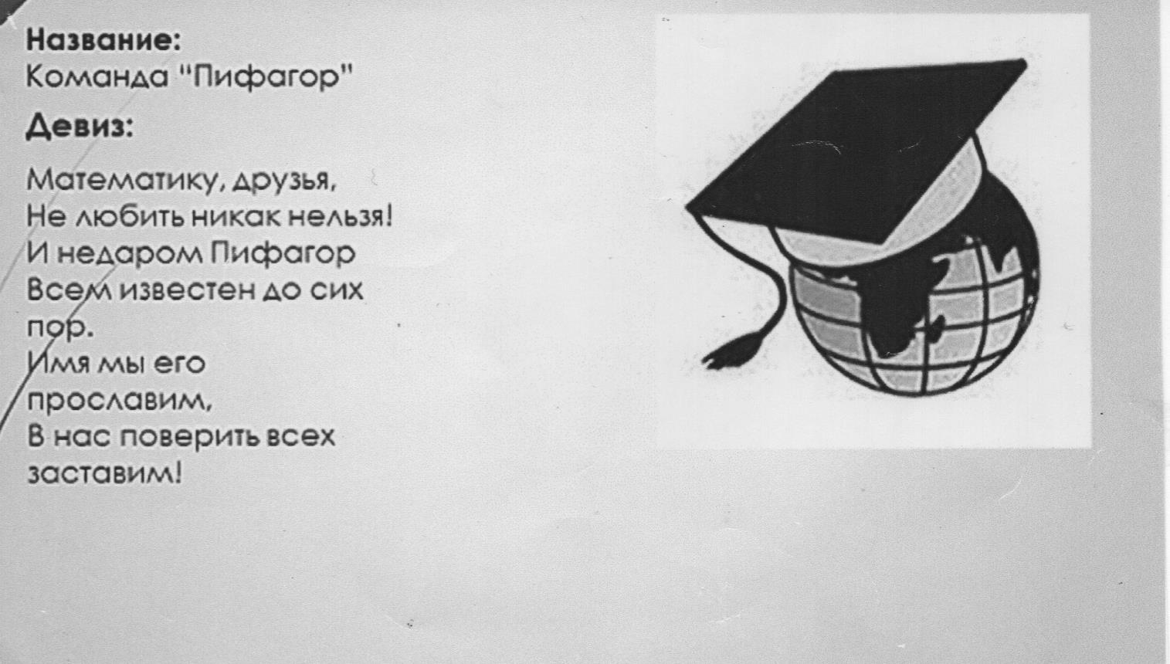

а) название

б) девиз

в) эмблема

В зале присутствуют: 2 команды учеников, болельщики, члены жюри, в роли ведущего- учитель.

1. **Разминка**

За каждый правильный ответ команда получает 1 б . Если команда не знаєт ответ или её ответ не верный, ответить может другая команда. Если ответ верный, команда зарабатывает 2 б

1. У вас было шесть яблок. Половинку вы отдали своему брату. Сколько яблок у вас осталось? (пять с половиной)
2. Экипаж,запряжённый тремя лошадьми,пробежал за час 15 км. С какой скоростю бежала каждая лошадь? (15 км/час)
3. У семерых братьев по одной сестре. Сколько всего сестёр в семье? (одна)
4. Сколько в доме животных,если все они, кроме двух, кошки, все они, кром двух, собаки и все они,кроме двух, папугаи? (трое: кошка, собака и папугай)
5. Стояло 5 стаканов с малиной. Аня съела малину с одного. Сколько стаканов осталось? (пять)
6. Двое женщин шли с села в город. На встречу им шли ещё 5 . Сколько всего женщин шли в город? (две)
7. В двух кошельках лежат две одинаковых монеты.В одном из них монет в два раза больше, чем в другом.Возможно ли такое? (один кошелёк лежит в другом)
8. Почему в поездах все стоп-краны красные, а в самалётах - голубые? (в самалётах нет стоп-кранов)
9. **Задание 1**

Выберите по одному представителю с команды. Представитель должен написать как можна больше математических формул в течении 2-х минут. Победитель приносит 2 б своей команде

1. **Конкурс для болельщиков**

Придумайте стих, каждая строка котрого, будет иметь своим окончанием слова (3б)

**________________цыфры_**

**________________ единица  
________________ формулы**

**________________птица**

**VI. Математический бой**

1. Сколько треугольников на рисунке?

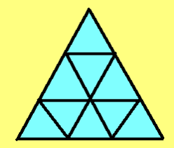 Ответ: 13

1. Посчитай количество цыфр 9 в записи всех натуральных числах от 1 до 100. Ответ: 20
2. Найти закономерность и запиши следующие 2 числа:

1, 1, 2, 3, 5, 8, …, … Ответ: 13, 21

1. Нужно построить забор длиной 20 м. Сколько столбов понадобится, если ставить их на расстоянии 2 м друг от друга? Ответ: 11
2. А и Б конечные остановки автобусного маршрута. Если ехать с А в Б то остановка “Школа” – четвёртая, а если с Б в А, то она девятая. Сколько всего остановок на маршруте?

Ответ: 12 мин

1. Найди сумму чисел: 1+2+3+…+98+99=

Ответ: (1+99)+(2+98)+…+(49+51)+50==100•49+50=4950

1. Чему равна сторона равностороннего треугольника, периметр которого в два раза меньше периметра квадрата со стороной 12 см? Ответ: 8см
2. 2 детей съедают 2 пицы за 2 часа. Сколько пиц съедят четверо за 4 часа? Ответ: 8
3. Если Сергей идёт в школу пешком, а домой едет на автобусе, то всего на дорогу он тратит 1,5 часа. Если же он едет в оба конца на автобусе,то он тратит 30 мин. Сколько времени потратит Сергей на дорогу в школу, а потом домой,если он пойдёт пешком? Ответ: 2,5 часа
4. У Петра и Сергея вместе 12 орехов,у Петра и Саши – 15 орехов, а у Сергея и Саши 11. Сколько всего у мальчиков орехов? Ответ: 19

11.Углы 300 и 500 имеют общую сторону.Какой угол образуют бисектрисы этих углов. Ответ: 40⁰или 10⁰

1. С корзины взяли половину всех яблок и ещё 2 яблока. Потом взяли половину остатка и ещё одно. После чего в корзине осталось 3 яблока. Сколько яблок было в корзине вначале? Ответ: 20
2. По саване ходят страусы и жирафы. У них 30 глаз и 44 ноги. Сколько страусов и сколько жирафов?

Ответ: 8 и 7

1. Два велосипедиста одновременно выехали навстречу друг другу. Один едет за однин час на 5 км больше,чем другой. Через 3 ч они встретились. Какая скорость каждого,если расстояние между ними 93 км? Ответ: 13 км/ч, и 18 км/ч
2. Для того, чтобы подняться на третий этаж,нужно пройти 45 ступенек. Сколько ступенек нужно пройти, чтобы подняться на шестой этаж этого дома,если количество ступенек между этажами одинакова? Ответ: 99 ступенек
3. **Подведение итогов**

Слово предоставляется жюри. Подводятся итоги, определяется победитель, происходит награждение. Ведущий благодарит команды за участие, желает новых побед и успехов в учёбе!